PHÒNG GD&ĐT QUẢNG YÊN  TRƯỜNG MẦM NON HOA HỒNG | CỘNG HÒA XÃ HỘI CHỦ NGHĨA VIỆT NAM  Độc lập – Tự do – Hạnh phúc
Số: 262/QĐ-MNHH | Quảng Yên, ngày 04 tháng 10 năm 2021

QUYẾT ĐỊNH
V/v ban hành Quy tắc ứng xử trong nhà trường

HIỆU TRƯỞNG TRƯỜNG MẦM NON HOA HỒNG
Căn cứ Thông tư số 52/2020/TT-BGDĐT ngày 31/12/2020 của Bộ Giáo dục và Đào tạo ban hành Ban hành Điều lệ Trường mầm non;
Căn cứ Nghị định số 80/2017/NĐ-CP ngày 17 tháng 7 năm 2017 của Chính phủ quy định về môi trường giáo dục an toàn, lành mạnh, thân thiện, phòng, chống bạo lực học đường;
Căn cứ Thông tư số 06/2019/TT-BGDĐT ngày 12 tháng 04 năm 2019 của Bộ trưởng Bộ Giáo dục và Đào tạo ban hành Thông tư quy định Quy tắc ứng xử trong cơ sở giáo dục mầm non, cơ sở giáo dục phổ thông, cơ sở giáo dục trường xuyên;
Căn cứ vào điều kiện thực tế của trường mầm non Hoa Hồng,
QUYẾT ĐỊNH:
Điều 1. Ban hành kèm theo Quyết định này Quy tắc ứng xử của trường mầm non Hoa Hồng.
Điều 2. Giao cho tổ chuyên môn tổ chức nghiên cứu, học tập, hướng dẫn thực hiện Quy tắc ứng xử tới từng cán bộ, giáo viên, nhân viên trong trường.
Quyết định có hiệu lực kể từ ngày ký và thay thế cho Quy chế đã ban hành kèm theo Quyết định số 127/QĐ-TrMNHH ngày 31 tháng 8 năm 2019.
Điều 3. Các ông (bà) tổ trưởng các tổ chuyên môn, tổ văn phòng, các tổ chức đoàn thể, cá nhân Trường mầm non Hoa Hồng chịu trách nhiệm thi hành Quyết định này.
Quyết định này có hiệu lực kể từ ngày ký./.

 | Nơi nhận:  - Như điều 3 (T/h);  - Lưu: VT. |  | HIỆU TRƯỞNG  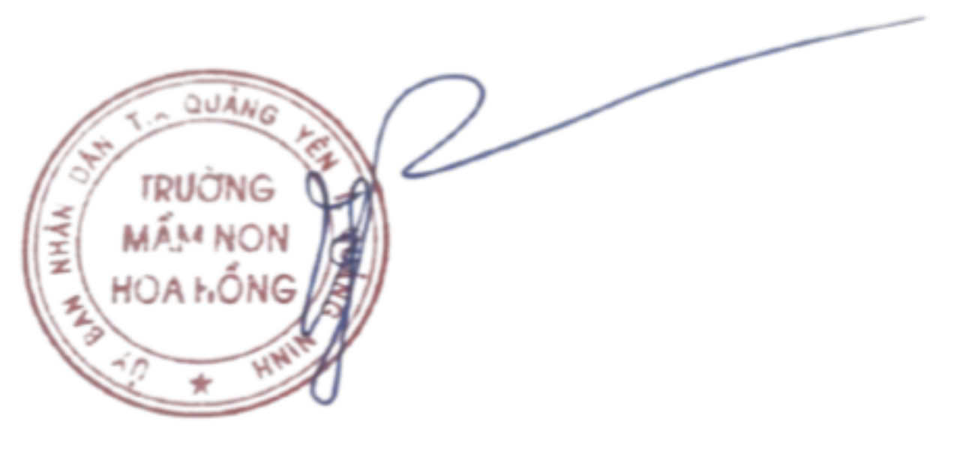  Vũ Thanh Quyên
QUY TẮC ỨNG XỬ
TRONG TRƯỜNG MẦM NON HOA HỒNG
(Ban hành kèm theo Quyết định số 262/QĐ-MNHH ngày 04/10/2021
của Hiệu trưởng trường Mầm non Hoa Hồng)
Chương I
NHỮNG QUY ĐỊNH CHUNG
Điều 1. Phạm vi điều chỉnh và đối tượng áp dụng
1. Văn bản này quy định về quy tắc ứng xử của đội ngũ cán bộ, giáo viên, nhân viên Trường Mầm non Hoa Hồng, thị xã Quảng Yên, tỉnh Quảng Ninh trong thi hành nhiệm vụ, công vụ, trong quan hệ với đồng nghiệp, học sinh, phụ huynh và trong xã hội; quy tắc ứng xử văn hóa được áp dụng trong thời gian công tác tại trường và ngoài xã hội.
2. Đối tượng áp dụng là tất cả cán bộ, giáo viên, nhân viên, trẻ và cha mẹ trẻ của Trường Mầm non Hoa Hồng.
Điều 2. Mục đích xây dựng Bộ Quy tắc ứng xử trong nhà trường
1. Điều chỉnh cách ửng xử của các thành viên trong nhà trường theo chuẩn mực đạo đức xã hội và thuần phong mỹ tục của dân tộc, phù hợp với đặc trưng văn hóa địa phương và điều kiện thực tiễn của nhà trường; ngăn ngừa, xử lý kịp thời, hiệu quả các hành vi tiêu cực, thiếu tính giáo dục trong nhà trường.
2. Xây dựng văn hóa học đường; đảm bảo môi trường giáo dục an toàn, lành mạnh, thân thiện và phòng, chống bạo lực học đường.
3. Là căn cứ để đánh giá, khen thưởng và xếp loại hằng năm.
Điều 3. Nguyên tắc xây dựng Bộ Quy tắc ứng xử trong nhà trường
1. Tuân thủ các quy định của pháp luật; phù hợp với chuẩn mực đạo đức, thuần phong mỹ tục và truyền thống văn hóa của dân tộc.
2. Thể hiện được các giá trị cốt lõi: Nhân ái, tôn trọng, trách nhiệm, hợp tác, trung thực trong mối quan hệ của mỗi thành viên trong nhà trường đối với người khác, đối với môi trường xung quanh và đối với chính mình.
3. Bảo đảm định hướng giáo dục đạo đức, lối sống văn hóa, phát triển phẩm chất, năng lực của người học; nâng cao đạo đức nghề nghiệp của cán bộ quản lý, giáo viên, nhân viên và trách nhiệm người đứng đầu nhà trường.
4. Dễ hiểu, dễ thực hiện; phù hợp với cấp học và đặc trưng văn hóa địa phương.
5. Việc xây dựng, sửa đổi, bổ sung nội dung Bộ Quy tắc ứng xử phải được thảo luận dân chủ, khách quan, công khai và được sự đồng thuận của đa số các thành viên trong nhà trường.
Chương II
NỘI DUNG QUY TẮC ỨNG XỬ
Điều 4. Quy tắc ứng xử chung
1. Thực hiện nghiêm túc các quy định của pháp luật về quyền và nghĩa vụ của công dân, của công chức, viên chức, nhà giáo, người lao động, người học.
2. Thực hiện lối sống lành mạnh, tích cực, quan tâm chia sẻ và giúp đỡ người khác.
3. Bảo vệ, giữ gìn cảnh quan nhà trường; xây dựng môi trường giáo dục an toàn, thân thiện, xanh, sạch, đẹp.
4. Cán bộ quản lý, giáo viên phải sử dụng trang phục lịch sự, phù hợp với môi trường và hoạt động giáo dục; nhân viên phải sử dụng trang phục phù hợp với môi trường giáo dục và tính chất công việc; người học phải sử dụng trang phục sạch sẽ, gọn gàng phù hợp với lứa tuổi và các hoạt động giáo dục; cha mẹ người học và khách đến trường phải sử dụng trang phục phù hợp với môi trường giáo dục.
5. Không sử dụng trang phục gây phản cảm.
6. Không hút thuốc, sử dụng đồ uống có cồn, chất cấm trong cơ sở giáo dục theo quy định của pháp luật; không tham gia tệ nạn xã hội.
7. Không sử dụng mạng xã hội để phát tán, tuyên truyền, bình luận những thông tin hoặc hình ảnh trái thuần phong mỹ tục, trái đường lối của Đảng, chính sách pháp luật của Nhà nước hoặc làm ảnh hưởng xấu đến môi trường giáo dục.
8. Không gian lận, dối trá, vu khống, gây hiềm khích, quấy rối, ép buộc, đe dọa, bạo lực với người khác.
9. Không làm tổn hại đến sức khỏe, danh dự, nhân phẩm của bản thân, người khác và uy tín của tập thể.
Điều 5. Ứng xử của cán bộ quản lý cơ sở giáo dục
1. Ứng xử với trẻ: Ngôn ngữ chuẩn mực, dễ hiểu; yêu thương, trách nhiệm, bao dung; tôn trọng sự khác biệt, đối xử công bằng, lắng nghe và động viên, khích lệ trẻ. Không xúc phạm, ép buộc, trù dập, bạo hành.
2. Ứng xử với giáo viên, nhân viên: Ngôn ngữ chuẩn mực, tôn trọng, khích lệ, động viên; nghiêm túc, gương mẫu, đồng hành trong công việc; bảo vệ uy tín, danh dự, nhân phẩm và phát huy năng lực của giáo viên và nhân viên; đoàn kết, dân chủ, công bằng, minh bạch. Không hách dịch, gây khó khăn, xúc phạm, định kiến, thiên vị, vụ lợi, né tránh trách nhiệm hoặc che dấu vi phạm, đổ lỗi.
3. Ứng xử với phụ huynh: Ngôn ngữ chuẩn mực, tôn trọng, hỗ trợ, hợp tác, chia sẻ, thân thiện. Không xúc phạm, gây khó khăn, phiền hà, vụ lợi.
4. Ứng xử với khách đến cơ sở giáo dục: Ngôn ngữ chuẩn mực, tôn trọng, lịch sự, đúng mực. Không xúc phạm, gây khó khăn, phiền hà.

Điều 9. Ứng xử của giáo viên
1. Ứng xử với trẻ: Ngôn ngữ chuẩn mực, dễ hiểu, khen hoặc phê bình phù hợp với đối tượng hoàn cảnh; mẫu mực, bao dung, trách nhiệm, yêu thương, tôn trọng sự khác biệt, đối xử công bằng, tư vấn, lắng nghe và động viên khích lệ trẻ, tích cực phòng, chống bạo lực học đường, xây dựng môi trường giáo dục an toàn, lành mạnh, thân thiện. Không xúc phạm, gây tổn thương, vụ lợi, không trù dập, định kiến, bạo hành, xâm hại, không tờ ơ, né tránh hoặc che giấu các hành vi vi phạm của trẻ.
2. Ứng xử với cán bộ quản lý: Ngôn ngữ tôn trọng, trung thực, cầu thị, tham mưu tích cực và thể hiện rõ chính kiến, phục tùng sự chỉ đạo, điều hành và phân công của lãnh đạo theo quy định. Không xúc phạm, gây mất đoàn kết, không thờ ơ, né tránh hoặc che giấu các hành vi sai phạm của cán bộ quản lý.
3. Ứng xử với đồng nghiệp và nhân viên: Ngôn ngữ đúng mực, trung thực, thân thiện, cầu thị, chia sẻ, hỗ trợ, tôn trọng sự khác biệt, bảo vệ uy tín, danh dự và nhân phẩm của đồng nghiệp, nhân viên. Không xúc phạm, vô cảm, gây mất đoàn kết.
4. Ứng xử với phụ huynh: Ngôn ngữ đúng mực, trung thực, tôn trọng, thân thiện, hợp tác, chia sẻ. Không xúc phạm, áp đặt, vụ lợi.
5. Ứng xử với khách đến cơ sở giáo dục: Ngôn ngữ đúng mực, tôn trọng. Không xúc phạm, gây khó khăn, phiền hà.
Điều 10. Ứng xử của nhân viên
1. Ứng xử với trẻ: Ngôn ngữ chuẩn mực, tôn trọng, trách nhiệm, khoan dung, giúp đỡ. Không gây khó khăn, phiền hà, xúc phạm, bạo lực.
2. Ứng xử với cán bộ quản lý, giáo viên: Ngôn ngữ đúng mực, trung thực, tôn trọng, hợp tác, chấp hành các nhiệm vụ được giao. Không né tránh trách nhiệm, xúc phạm, gây mất đoàn kết, vụ lợi.
3. Ứng xử với đồng nghiệp: Ngôn ngữ đúng mực, hợp tác thân thiện. Không xúc phạm, gây mất đoàn kết, né tránh trách nhiệm.
5. Ứng xử với phụ huynh và khách đến cơ sở giáo dục: Ngôn ngữ đúng mực, tôn trọng. Không xúc phạm, gây khó khăn, phiền hà.
Điều 11. Ứng xử của phụ huynh
1. Ứng xử với trẻ: Ngôn ngữ đúng mực, tôn trọng, chia sẻ, khích lệ, thân thiện, yêu thương. Không xúc phạm, bạo lực.
2. Ứng xử với cán bộ quản lý, giáo viên, nhân viên: Tôn trọng, trách nhiệm, hợp tác, chia sẻ. Không bịa đặt thông tin, không xúc phạm tinh thần, danh dự, nhân phẩm.
Điều 12. Ứng xử của khách đến cơ sở giáo dục
1. Ứng xử với trẻ: Ngôn ngữ đúng mực, tôn trọng, thân thiện. Không xúc phạm, bạo lực.
2. Ứng xử với cán bộ quản lý, giáo viên, nhân viên: Đúng mực, tôn trọng. Không bịa đặt thông tin. Không xúc phạm tinh thần, danh dự, nhân phẩm.
Chương III
TRÁCH NHIỆM THỰC HIỆN
Điều 13. Trách nhiệm của cán bộ quản lý, giáo viên, nhân viên, người lao động nhà trường
1. Có trách nhiệm thực hiện đúng các quy định tại quy tắc này.
2. Có trách nhiệm vận động các đồng nghiệp thực hiện đúng các quy định tại Quy tắc này; khi phát hiện cán bộ, giáo viên, nhân viên của nhà trường vi phạm Quy tắc này phải kịp thời góp ý để họ sửa đổi, đồng thời phản ánh với Ban giám hiệu.
Điều 14. Trách nhiệm của Ban giám hiệu nhà trường
1. Công khai Quy tắc ứng xử trong nhà trường tới toàn bộ cán bộ, giáo viên, nhân viên và niêm yết tại bảng thông tin của nhà trường. Thường xuyên tuyên truyền, quán triệt nội dung Quy tắc ứng xử trong cán bộ, giáo viên, nhân viên, người học và các tổ chức, cá nhân có liên quan.
2. Quán triệt, hướng dẫn, tổ chức thực hiện Quy tắc này, làm căn cứ để đánh giá xếp loại cán bộ, giáo viên, nhân viên.
3. Kiểm tra, giám sát việc thực hiện Quy tắc này của cán bộ, giáo viên, nhân viên. Phê bình, chấn chỉnh, xử lý các vi phạm đối với cán bộ, giáo viên, nhân viên của trường./.

